**Job No:** 02

**Job Name:-** Configuration of bios setup.

**ভূমিকা:-**

--একটি উইন্ডোজ পিসিতে BIOS অ্যাক্সেস করার জন্য, আপনাকে অবশ্যই আপনার প্রস্তুতকারকের দ্বারা সেট করা আপনার BIOS কী টিপুন যা F10, F2, F12, F1 বা DEL হতে পারে। যদি আপনার পিসি খুব দ্রুত স্ব-পরীক্ষা স্টার্টআপে তার শক্তির মধ্য দিয়ে যায়, আপনি Windows 10 এর উন্নত স্টার্ট মেনু পুনরুদ্ধার সেটিংসের মাধ্যমে BIOS-এও প্রবেশ করতে পারেন।

**Configuration of bios setup**

**ধাপ-১:-**

--প্রথমে কম্পিউটারটি Restart দিতে হবে এবং ফাংশন-কী F2 অথবা F10 অটো চাপতে হবে। যদি ফাংশন-কী টিতে Bios Option-এর বুট Main menu না আসে তাহলে অবশ্যই ডিলিট কি চাপতে হবে। Delete Option এটি শেষ অপশন।

--অতঃপর নিচের এই স্কিনটি দেখা যাবে।

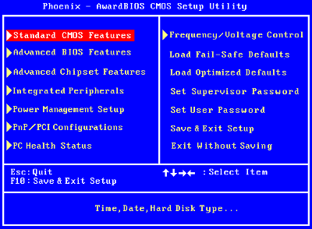

**ধাপ-২:-** Standard CMOS Features-এ Enter click করে চেক করে নিতে হবে Heard disk অথবা USB পেয়েছে কিনা।

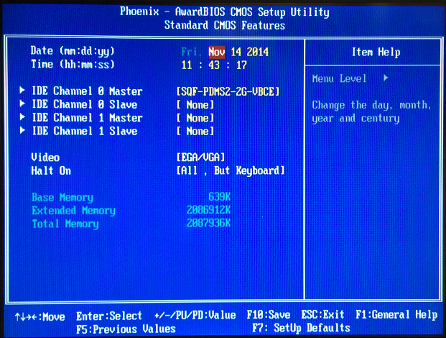

**ধাপ-৩:-**

--তার পরে Esc click করে back আসতে হবে। এবং Advanced Bios Features-এ Enter click করতে হবে। তারপরে Hard Disk Boot Priority-এ Enter click করতে হবে। এরপর USB-HDD Top

অথবা ১ নং এ আনতে হবে। Esc click করে back আসতে হবে।

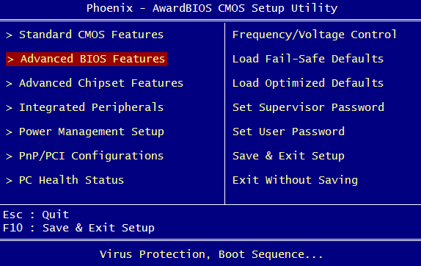

**ধাপ-৪:-**

--এরপরে Quick Boot Enable করে দিতে হবে। আমাদের অবশ্যই লক্ষ্য রাখতে হবে First Boot Device -- CDROM & Second Boot Device -- Hard Disk select করে দিতে হবে।

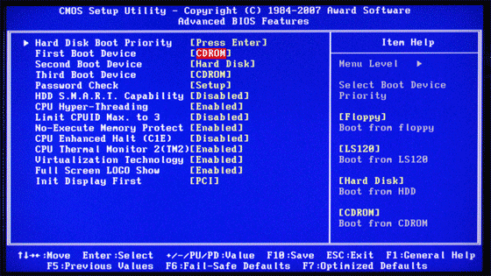

**ধাপ-৫:-**

--এরপরে F10 বাটন চেপে Save করবো। তারপরে Enter চাপ দিবো। যদি Bios setup সঠিক হয়ে থাকে তাহলে মেসেজ আসবে Click Any key তখন যেকোনো কি চাপ দিতে হবে।

--

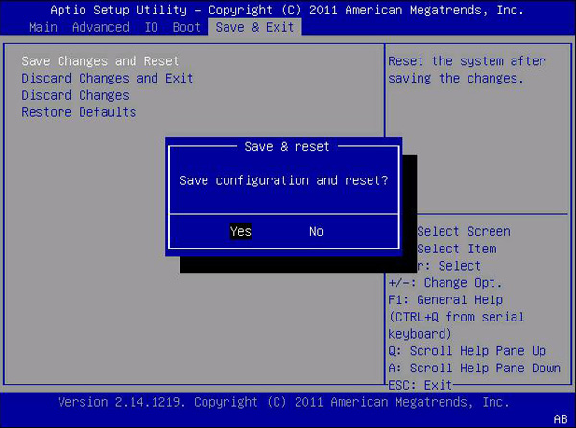

অতঃপর Windows 10 Bios setup Complete.

**উপসংহার-:**

--Bios setup গুরুত্তপুর্ন একটি সিষ্টেম। এটার মাধ্যমে আমরা Windows 10 Configuration Bios setup করতে পারলাম।